商洛市林业综合服务中心
2021年部门决算

保密审查情况：已审查
部门主要负责人审签情况：已审签

目 录
第一部分 部门概况
一、部门主要职责及内设机构
二、部门决算单位构成
三、部门人员情况
第二部分 2021年部门决算表
一、收入支出决算总表
二、收入决算总表
三、支出决算总表
四、财政拨款收入支出决算总表
五、一般公共预算财政拨款支出决算表
六、一般公共预算财政拨款基本支出决算表
七、一般公共预算财政拨款“三公”经费及会议费、培训费
支出决算表
八、政府性基金预算财政拨款收入支出决算表
九、国有资本经营预算财政拨款支出决算表
第三部分 2021年部门决算情况说明
一、收入支出决算总体情况说明
二、收入决算情况说明
三、支出决算情况说明
四、财政拨款收入支出决算总体情况说明
五、一般公共预算财政拨款支出决算情况说明
六、一般公共预算财政拨款基本支出决算情况说明
七、一般公共预算财政拨款“三公”经费及会议费、培训费支出决算情况说明
八、政府性基金预算财政拨款收入支出情况说明
九、国有资本经营财政拨款收入支出情况说明
十、机关运行经费支出情况说明
十一、政府采购支出情况说明
十二、国有资产占用及购置情况说明
十三、预算绩效情况说明
第四部分 专业名词解释

第一部分 部门概况
一、部门主要职责及内设机构
（一）主要职责
商洛市林业综合服务中心副县级建制的全额财政拨款事业单位，主要负责全市林业技术推广、基层林业工作站建设与管理，国有林场和森林公园业务管理，林木种苗质量管理，林木良种基地管理，良种选育、引进试验及良种繁育推广工作。承担的国家一、二类林业资源调查；森林资源、资产评估；林业建设工程调查设计等。
- 内设机构
内设综合科（含办公室、林技推广科、林业规划院）、林场管理科、林木种苗科（加挂商洛市国家核桃良种基地管理办公室）。
- 部门决算单位构成
纳入本部门2021年部门决算编制范围的单位共1个，包括本级及0个下属单位。
序号
1 | 商洛市林业综合服务中心
三、部门人员情况
截止2021年底,本部门人员编制16人,其中行政编制1人、事业编制15人;实有人员16人,其中行政1人、事业15人,单位管理的离退休人员19人。
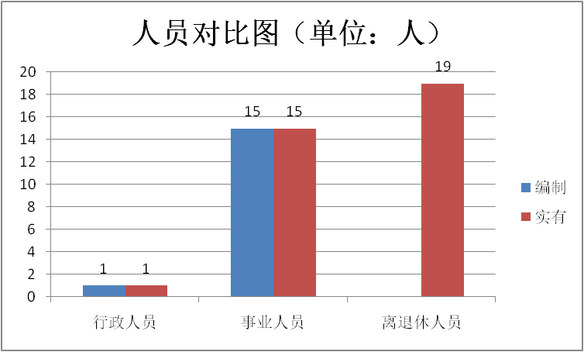
- 2021 年度部门决算表
（2021年度部门决算表公开内容详见附件）
第三部分 2021 年部门决算情况说明
一、收入支出决算总体情况说明
2021年收入总计1,033.62万元，包括年初结转和结余456.77万元，本年收入合计576.84万元。本年收入总计较上年减少538.26 万元，减少34.24 %，主要原因是承担项目减少。
2021年支出总计1,033.62万元，其中本年支出625.25万元，年末结转资金408.36万元。本年支出总计较上年减少538.26 万元，减少34.24 %，主要原因是提倡节约。
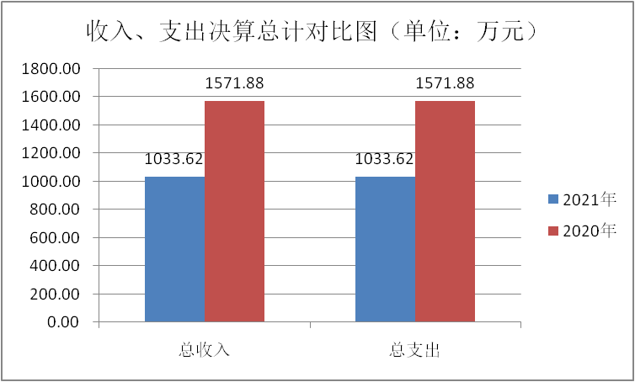
二、收入决算情况说明
2021年收入总计576.84万元，其中：财政拨款收入294.85万元，占本年总收入的51.11 %；事业收入0万元，占0%；经营收入万元，占0%；其他收入281.99万元，占48.89 %。
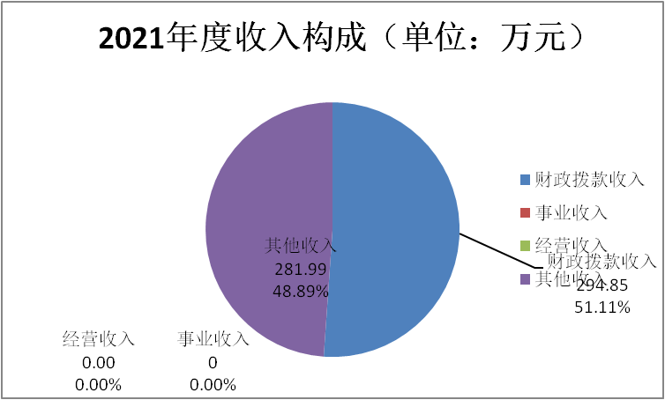
三、支出决算情况说明
2021年支出合计625.25万元，其中：基本支出187.85万元，占本年总支出的30.04 %；项目支出437.40万元，占本年总支出的69.96 %；经营支出0万元，占本年总支出的0%。
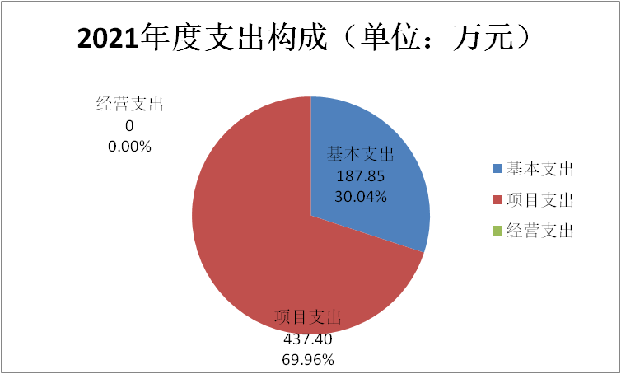
四、财政拨款收入支出决算总体情况说明
2021年财政拨款收入总计322.39万元，包括本年一般公共预算财政拨款294.85万元，政府性基金预算财政拨款0万元，年初财政拨款结转和结余27.53万元。2021年财政拨款收入总计较上年增加9.41 万元，增加3.01 %，主要原因是单位承担事务增加。
2021年财政拨款支出总计322.39万元，其中：社会保障和就业支出27.02万元，卫生健康支出14.83万元,农林水支出266.35万元，住房保障支出14.19万元，年末结转和结余0万元。2021年财政拨款支出总计较上年增加9.41 万元，增加3.01 %，主要原因是承担事务增加。
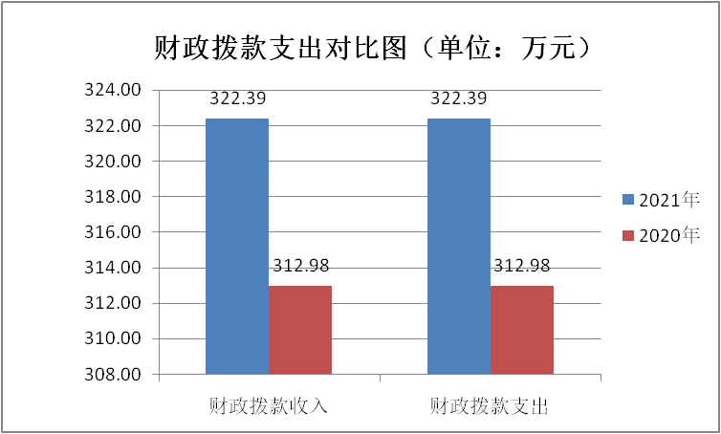
五、一般公共预算财政拨款支出决算情况说明
（一）一般公共预算财政拨款支出决算总体情况说明。
2021年一般公共预算财政拨款支出322.39万元，占本年支出合计的51.56 %。与上年相比，财政拨款支出增加36.94 万元，增长12.94 %，主要原因是承担事务增加。
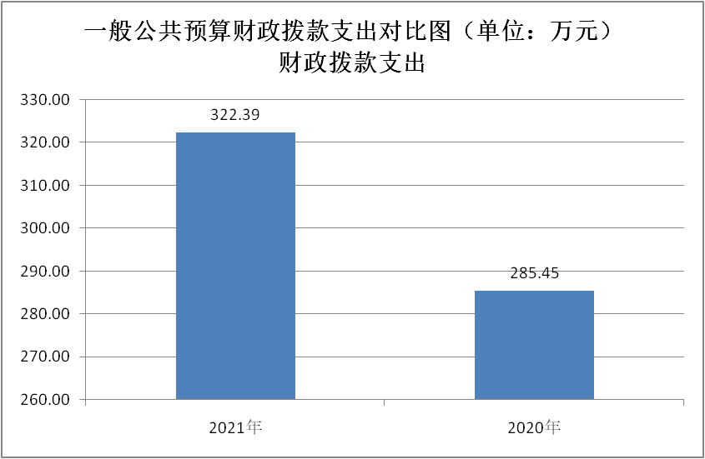
（二）一般公共预算财政拨款支出决算具体情况说明。
2021年一般公共预算财政拨款支出预算为322.39万元，支出决算为322.39万元，完成预算的100%。按照政府功能分类科目，其中：
1.农林水支出（类）林业和草原（款）事业机构（项）。
预算为131.81万元，支出决算为131.81万元，完成预算的100%。决算数与预算数持平的主要原因是我单位严格按照预算支出。
2.农林水支出（类）林业和草原（类） 森林资源培育（项）
预算为30万元，支出决算为30万元，完成预算的100%。决算数与预算数持平的主要原因是我单位严格按照预算支出。
3.农林水支出（类）林业和草原（款） 技术推广与转化（项）
预算为104.53万元，支出决算104.53万元，完成预算的100%。决算数与预算数持平的主要原因是我单位严格按照预算支出。
4.社会保障和就业支出（类）行政事业单位养老支出（款）机关事业单位基本养老保险缴费支出（项）
预算为18.01万元，支出决算为18.01万元，完成预算的100%。决算数与预算数持平的主要原因是我单位严格按照预算支出。
5.社会保障和就业支出（类）行政事业单位养老支出（款）机关事业单位职业年金缴费支出（项）。
预算为9.01万元，支出决算为9.01万元，完成预算的100%。决算数与预算数持平的主要原因是我单位严格按照预算支出。
6.卫生健康支出（类）行政事业单位医疗（款）事业单位医疗（项）。
预算为14.83万元，支出决算为14.83万元，完成预算的100%。决算数与预算数持平的主要原因是我单位严格按照预算支出。
7.住房保障支出（类）住房改革支出（款）住房公积金（项）。
预算为14.19万元，支出决算为14.19万元，完成预算的100%。决算数与预算数持平的主要原因是我单位严格按照预算支出。
8.农林水支出（类）林业和草原（款） 事业机构（项）
预算为131.81万元，支出决算131.81万元，完成预算的100%。决算数与预算数持平的主要原因是我单位严格按照预算支出。
9.农林水支出（类）林业和草原（款） 森林资源培育（项）
预算为30万元，支出决算为30万元，完成预算的100%。决算数与预算数持平的主要原因是我单位严格按照预算支出。
六、一般公共预算财政拨款基本支出决算情况说明
2021年一般公共预算财政拨款基本支出187.85万元，包括：人员经费支出181.02万元，公用经费支出6.84万元。
人员经费181.02万元，主要包括基本工资45.57万元，津贴补贴13.56万元，绩效工资52.38万元,机关事业单位基本养老保险缴费20.31万元，职业年金缴费9.96万元，职工基本医疗保险缴费保障缴费14.83万元，住房公积金14.19万元，医疗费2.04万元,其他工资福利支出1.87万元，抚恤金6.32万元。
公用经费支出6.84万元，主要包括办公费0.16万元，差旅费4.43万元，租赁费万元,会议费0.76万元，培训费0.09万元，劳务费0.08万元,公务用车运行维护费0.45万元，其他交通费用0.87万元。
七、一般公共预算财政拨款“三公”经费及会议费、培训费支出决算情况说明
（一）“三公”经费财政拨款支出决算总体情况说明。
2021年“三公”经费财政拨款支出预算为1.24万元，支出决算为1.24万元，完成预算的100%。决算数与预算数持平的主要原因是我单位严格按照预算支出。
（二）“三公”经费财政拨款支出决算具体情况说明。
2021年“三公”经费财政拨款支出决算中，因公出国（境）费支出决算0万元，占0%；公务用车购置费支出决算为0万元，占0%；公务用车运行维护费支出决算0.86万元，占69.35%；公务接待费支出决算0.38万元，占30.65%。具体情况如下：
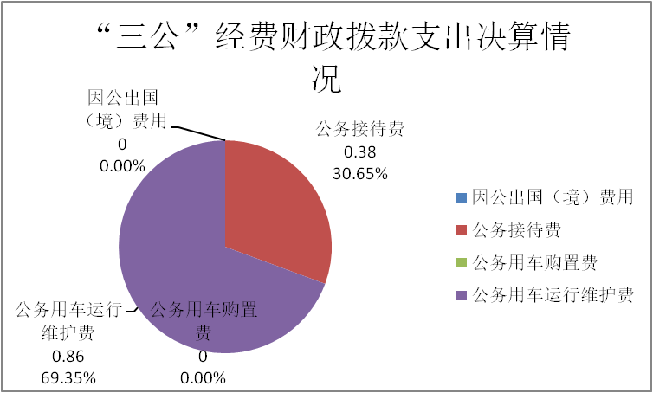
1.因公出国（境）支出情况说明。
2021年因公出国（境）团组0个，0人次，预算为0万元，支出决算为0万元，完成预算的0%，决算数与预算数持平，主要原因是我单位无此项支出。
2.公务用车购置费用支出情况说明。
2021年购置车辆0台，预算为0万元，支出决算为0万元，完成预算的0%，决算数与预算数持平，主要原因是我单位无此项支出。
3.公务用车运行维护费用支出情况说明。
2021年公务用车运行维护费预算为0.86万元，支出决算为0.86万元，完成预算的100%，决算数与预算数持平的主要原因是我单位严格按照预算支出。
4.公务接待费支出情况说明。
2021年公务接待3批次，15人次，预算为0.38万元，支出决算为0.38万元，完成预算的100%，决算数与预算数持平的主要原因是我单位严格按照预算支出。
（三）培训费支出情况说明。
2021年培训费预算为3.71万元，支出决算为3.71万元，完成预算的100%，决算数与预算数持平的主要原因是我单位严格按照预算支出。
（四）会议费支出情况说明。
2021年会议费预算为2.34万元，支出决算为2.34万元，完成预算的100%，决算数与预算数持平的主要原因是我单位严格按照预算支出。
八、政府性基金预算财政拨款收入支出情况说明
本部门无政府性基金决算收支，并已公开空表。
九、国有资本经营财政拨款支出情况说明
本部门无国有资本经营决算拨款收支，并已公开空表。
十、机关运行经费支出情况说明。
2021年机关运行经费预算为6.84万元，支出决算为6.84万元，完成预算的100%。决算数与预算数持平的主要原因是我单位严格按照预算支出。
十一、政府采购支出情况说明
2021年本部门政府采购支出总额共0万元，其中政府采购货物类支出0万元、政府采购服务类支出0万元、政府采购工程类支出0万元。授予中小企业合同金额0万元，占政府采购支出总额的0%，其中：授予小微企业合同金额0万元，占政府采购支出总额的0%。
十二、国有资产占用及购置情况说明
截至2021年末，本部门机关及所属单位共有车辆0辆，其中副厅级以上领导用车0辆，主要领导干部用车0辆，机要通信用车0辆，应急保障用车0辆，执法执勤用车0辆，特种专业技术用车0辆，离退休干部用车0辆，其他用车0辆。单价20万元以上的通用设备0台（套）；单价50万元以上的专用设备0台（套）。2020年当年购置车辆0辆；购置单价20万元以上的通用设备0台（套）；购置单价50万元以上的专用设备0台（套）。
- 预算绩效情况说明
（一）预算绩效管理工作开展情况说明。
本部门2021年未开展绩效管理工作，计划在下年度探索开展绩效管理工作。
（二）部门决算中项目绩效自评结果。
本部门2021年未开展绩效管理工作，计划在以后年度开展绩效管理工作。
（三）部门整体支出绩效自评结果。
本部门2021年未开展绩效管理工作，计划在以后年度开展绩效管理工作。

市级预算（项目）绩效目标自评表
（2021年度）
专项（项目）名称 |  |  |  |  |  | （部门预算项目或专项名称）
市级主管部门 |  |  |  |  |  |  |  |  | 实施单位
项目资金（万元） |  |  |  |  |  |  |  | 全年预算数（A） | 全年执行数（B） |  |  |  |  |  |  |  | 执行率（B/A）
 |  |  |  |  |  | 年度资金总额：
 |  |  |  |  |  | 其中:市级财政资金
 |  |  |  |  |  | 其他资金
年度总体目标 |  | 年初设定目标 |  |  |  |  |  |  | 全年实际完成情况
绩  效  指  标 |  | 一级指标 |  | 二级指标 |  | 三级指标 |  |  | 年度指标值 |  |  |  | 全年完成值 |  |  | 未完成原因改进措施
 |  | 产出指标 |  | 数量指标
 |  |  |  | 质量指标
 |  |  |  | 时效指标
 |  |  |  | 成本指标
 |  |  |  | ……
 |  | 效益指标 |  | 经济效益  指标
社会效益
指标
生态效益
指标
 |  |  |  | 可持续影响指标
 |  |  |  | ……
 |  | 满意度指标 |  | 服务对象满意度指标
 |  |  |  | ……
说明
注：1、其他资金包括和财政资金共同投入到同一项目的自有资金、社会资金，以及以前年度的结余资金等。
2、定量指标，资金使用单位填写本地区实际完成数。主管部门汇总时，对绝对值直接累加计算，相对值按照资金额度加权平均计算。
3、定性指标根据指标完成情况分为：全部或基本达成预期指标、部分达成预期指标并具有一定效果、未达成预期指标且效果较差三档，分别按照100%－80%（含）、80%-60%（含）、60%－0%合理填写完成比例。

部门整体支出绩效自评表
（2021年度）
填报单位：自评得分：
（一）简要概述部门职能与职责。
（二）简要概述部门支出情况，按活动内容分类。
（三）简要概述当年政府下达的重点工作。
一级指标 | 二级指标 |  | 三级指标 | 分值 | 指标说明 |  | 评分标准 |  |  | 指标值计算公工和数据获取方式 | 年初  目标值 | 实际  完成值 |  | 得分 | 未完成原因分析与改进措施 |  |  | 绩效指标分析与建议
投入 | 预算执行（25分） |  | 预算完成率（10分） | 10 | 预算完成率＝（预算完成数/预算数）×100%，用以反映和考核部门（单位）预算完成程度。  预算完成数：部门（单位）本年度实际完成的预算数。  预算数：财政部门批复的本年度部门（单位）预算数。 |  | 预算完成率＝100%的，得10分。  预算完成率≥95%的，得9分。  预算完成率在90%（含）和95%之间，得8分。  预算完成率在85%（含）和90%之间，得7分。  预算完成率在80%（含）和85%之间，得6分。  预算完成率在70%（含）和80%之间，得4分。  预算完成率〈70%”的，得0分。
 |  |  | 预算调整率（5分） | 5 | 预算调整数＝（预算调整数/预算数）×100%，用以反映和考核部门（单位）预算的调整程度。  预算调整数：部门（单位）在本年度内涉及预算的追加、追减或结构调整的资金总和（因落实国家政策、发生不可抗力、上级部门或本级党委政府临时交办而产生的调整除外）。  预算包括一般公共预算与政府性基金预算。 |  | 预算调整率绝对值≤5%，得5分。  预算调整绝对值〉5%的，每增加0.1个百分点扣0.1分，扣完为止。
投入 | 预算执行（25分） |  | 支出进度率（5分） | 5 | 支出进度率＝（实际支出/支出预算）×100%，用以反映和考核部门（单位）预算执行的及时性和均衡性程度。  半年支出进度＝部门上半年实际支出/（上年结余结转+本年部门预算安排+上半年执行中追加追减）*100%。  前三季度支出进度＝部门前三季度实际支出/（上年结余结转+本年部门预算安排+前三季度执行中追加追减）*100%。 |  | 半年进度，进度率≥45%，得2分；进度率在40%（含）和45%之间，得1分；进度率〈40%，得0分。  前三季度进度：进度率≥75%，得3分；进度率在60%（含）和75%之间，得2分；进度率〈60%，得0分。
 |  |  | 预算编制准确率（5分） | 5 | 部门预算中除财政拨款外的其他收入预算与决算差异率。  预算编制准确率＝其他收入决算数/其他收入预算数×100%-100%。 |  | 预算编制准确率≤20%，得5分。  预算编制准确率在20%和40%（含）之间，得3分。  预算编制准确率＞40%，得0分。
过程 | 预算管理（15分） |  | “三公经费”控制率（5分） | 5 | “三公经费”控制率＝（“三公经费”实际支出数/“三公经费”预算安排数×100%，用以反映和考核部门（单位）对“三公经费”的实际控制程度。 |  | 三公经费控制率≤100%，得5分，每增加0.1个百分点扣0.5分，扣完为止。
 |  |  | 资产管理规范性（5分） | 5 | 部门（单位）资产管理是否规范，用以反映和考核部门（单位）资产管理情况。  1、新增资产配置按预算执行。  2、资产有偿使用、处置按规定程序审批。  3、资产收益及时、足额上缴财务。 |  | 全部符合5分，有1项不符扣2分，扣完为止。
 | 预算管理（15分） |  | 资金使用合规性（5分） | 5 | 部门（单位）使用预算资金是否符合相关的预算财务管理制度的规定，用以反映和考核部门（单位）预算资金的规范运行情况。  1、符合国家财经法规和财务管理制度规定以及有关专项资金管理办法的规定；  2、资金的拨付有完整的审批程序和手续；  3、重大项目开支经过评估论证；  4、符合部门预算批复的用途；  5、不存在截留、挤占、挪用、虚列支出等情况。 |  | 全部符合5分，有1项不符扣2分。
效果 | 履职尽职（60分） |  | 项目产出（40分） | 40 |  |  | 1、若为定性指标，根据“三档”原则分别按照指标分值的100-80%（含）、80-50%（含）、50-10%来记分；  2、若为定量指标，完成值达到指标值，记满分；未达到指标值，按完成比率计分，正向指标（即指标值为≥*）得分＝实际完成值/年初目标值*该指标分值，反向指标（即指标值为≤*）得分＝年初目标值/实际完成值*该指标分值。
 |  |  | 项目效益（20分） | 20
备注：
1、“项目产出”和“项目效果”直接细化成部门年初绩效目标中的指标，并根据重要程度赋权。
2、“绩效指标分析”是指参考历史数据、行业标准及绩效目标实际完成情况等相关资料，从“是否与项目密切相关，指标值是否可获取，指标值设置是否合理”等角度，从产出和效果类指标中找出需要改进的指标，并逐项提出次年的编制意见和建议。

- 专业名词解释
1、基本支出：指为保障机构正常运转、完成日常工作任务而发生的各项支出。
2、项目支出：指单位为完成特定的行政工作任务或事业发展目标所发生的各项支出。
3、“三公”经费：指部门使用一般公共预算财政拨款安排的因公出国（境）费、公务用车购置及运行费和公务接待费支出。
4、机关运行经费：指行政单位和参照公务员法管理的事业单位使用一般公共预算财政拨款支出的日常公用经费。

